1、url重写 ajax url无法拦截重写的问题：

解决方法：
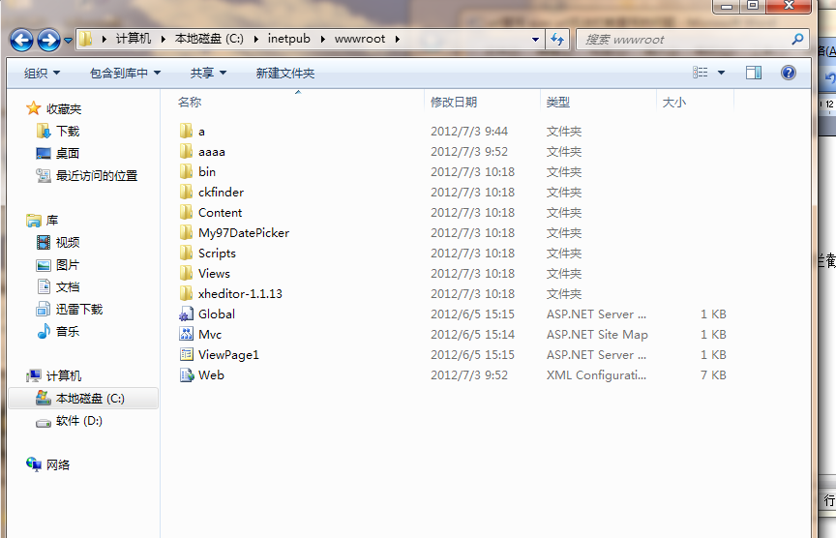

直接将站点（如aaaa）中的内容复制到wwwroot下。这样当直接访问wwwroot下的内容时，就可以拦截到ajax 的url了(访问应用程序下的内容（如a或aaaa），还是拦截不到ajax请求！！（但可以拦截非ajax请求，进行url重定向）)，同时并不用重写url了，用原来的url即可（因为当url前不加/aaaa这种应用程序名时，访问的就是wwwroot下的内容；加了应用程序名，就访问的是如aaaa下的内容！

如果更新了内容，则要手动覆盖更新wwwroot下的内容！！！！

2、要把网站未包含进来的文件包含进来（唐更新的内容），否则发布后，服务器上没有未包含进来的文件！

3、css图片路径问题：
解决方法：写成background-image: url(/Content/Image/UserCenter/table_bl.png);

4、用ckfinder上传文件时出现错误：ASP.NET 无权访问所请求的资源。请考虑对 ASP.NET 请求标识授予访问此资源的权限

解决方法：
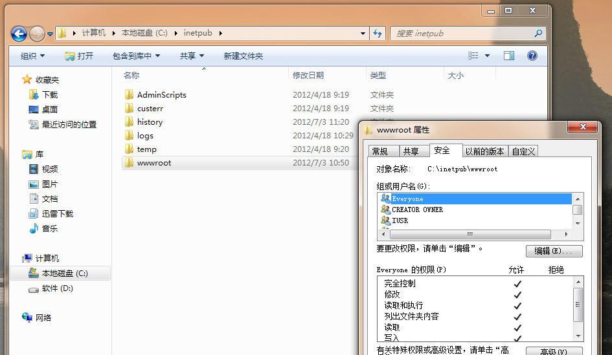

在wwwroot的 属性->安全 中添加everyone用户，赋予完全控制权限

